1. Data entry: Tạo cơ sở dữ liệu và nhập liệu data

**+ Quá trình đạo tạo , Trường đào tạo, Hình thức , Ngành Đào tạo**

**+ Xếp loại, NV_Ngoại Ngữ, Ngoại Ngữ, Nơi sinh, Tôn giáo, Dân tộc, Chức vụ, Giới tính**

**+ Quá trình công tác, Phòng ban, Học vấn, Chuyên môn**

* **Có đủ rồi tổng hợp làm Hồ sơ nhân viên cuối**

1. Làm giao diện đăng nhập vào hệ thống: Có 3 phần giao diện ( làm với Menu strip)

|  |  |  |  |
| --- | --- | --- | --- |
|  |  | **Chức năng**  + Giao diện quản lí nhân sự  +Giao diện quản lí quá trình ĐT  + Giao diện quản lí QTCT | **Tìm kiếm**  + Theo hồ sơ NV  +QTDT  + QTCT  +….  +…. |

* Giao diện quản lí nhân sự

+ BackGround

+ Label + TextBox :

Mã nhân viên ,Họ tên ,Mã giới tính ,Mã chức vụ, Mã dân tộc, Mã tôn giáo, Ngày sinh ,Quê quán ,Mã nơi sinh, Địa chỉ, Điện thoại ,Số CMND ,Mã phòng ban ,Mã học vấn, Mã Chuyên môn ,Vợ chồng ,Con

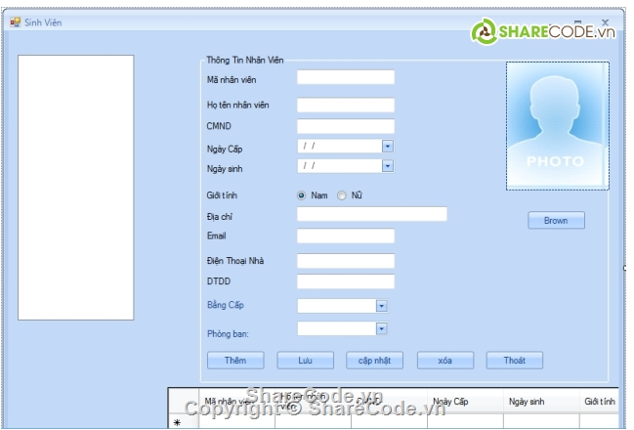

* Giao diện quản lí quá trình đào tạo
* Giao diện quản lí quá trình công tác

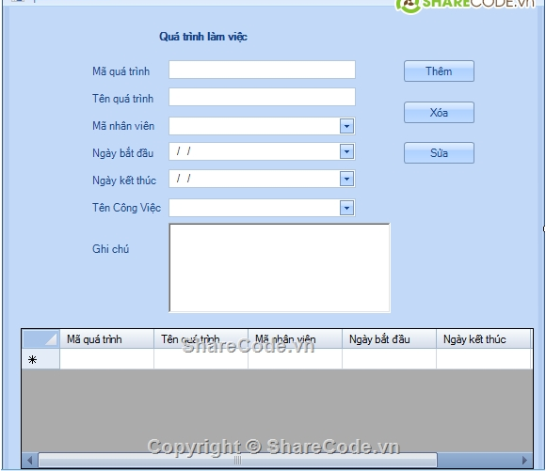

+ Button : Nhập Lại , Thêm mới, Sửa, Tìm kiếm ,Xoá, Thoát ( gồm winform + code thực hiện chức năng)

|  |
| --- |
| 4. Báo cáo QTĐT theo nhân viên hoặc theo trường đt hoặc theo ngành đào tạo |
| 5. Báo cáo QTCT theo nhân viên hoặc theo phòng ban   |  | | --- | | 6. Báo cáo ds nhân viên theo cùng ngoại ngữ và chuyên môn | | 7. Báo cáo các thông tin chi tiết của QTĐT đang được đào tạo (chưa kết thúc) | |

